Cosa dice Dio riguardo la scienza?

Può essa confermare i Suoi principi?

Al giorno d’oggi la conoscenza e la scienza in generale stanno avanzando in un modo più veloce che mai. Ci sono scoperte nuove per noi che non abbiamo mai saputo prima, e la medicina e la tecnologia fanno passi giganti. Sembra che l’uomo stia aprendo gli occhi su molte verità intorno a lui. Ma c’è solo una verità a cui i suoi occhi rimangono ancora chiusi. Questa è la verità di Dio. Quella che è al di sopra di tutte le altre realtà e verità.

Con l’avanzare della scienza c’è un pensiero che arriva alla gente. Il pensiero che non hanno più bisogno di Dio e che Lui non si adatta a tutte queste nuove scoperte e ai nuovi limiti a cui l’uomo è arrivato. Le persone ora pensano che soltanto per aver conosciuto qualcosa di più, hanno le risposte a tutto, e anche se ci sono alcuni problemi e situazioni che non riescono ancora a superare, alla fine lo faranno avanzando di più. Questo è il pensiero e l’idea del genere umano oggi e questa è un’idea che promuove l'autonomia e l’indipendenza. Un’indipendenza da Dio nostro Creatore.

Ma questo è sbagliato perché noi siamo fatti per stare con Lui e senza di Lui siamo incompleti e periamo. Questa è l’idea che il popolo ha avuto in passato fin dall’inizio costruendo la torre di Babele. Di essere separati da Dio.

Poi dissero: «Venite, costruiamoci una città e una torre la cui cima giunga fino al cielo; acquistiamoci fama, affinché non siamo dispersi sulla faccia di tutta la terra». Genesi 11:4

Esattamente lo stesso sta accadendo ora in questi giorni. Le persone si uniscono ma non nel nome di Dio, per mostrare la loro indipendenza e autonomia. Noi come esseri umani, siamo diventati più sicuri delle nostre capacità e delle cose che abbiamo imparato, non rendendoci conto che Dio è colui che ci ha effettivamente dato queste capacità non per essere utilizzate per i nostri scopi, ma per la Sua gloria. Capacità con cui siamo stati creati, ma che alla fine abbiamo utilizzato per le ragioni sbagliate, perché non avevamo una comunione con Dio ed eravamo accecati dal principe di questo mondo.

Anche se gli uomini vedono che c’è sempre qualcosa con cui non sono in grado di combattere, che non possono superare, sperano comunque che con il tempo miglioreranno e lo supereranno. Fanno questo invece di cercare una soluzione mettendo lo sguardo su Colui che li ha creati: Dio il Padre.

La scienza e le nuove scoperte però non ci allontanano da Dio, voglio dire che in realtà non lo contraddicono, ma invece confermano solo la sua esistenza e la sua grandezza se guardate e comprese nel modo giusto. È vero che le persone in passato spiegavano molte cose che accadevano intorno a loro con la presenza di Dio e oggi abbiamo molte altre spiegazioni più diverse e avanzate, ma quelle persone in realtà avevano ragione. Spiegavano quelli eventi in modo semplice, perché loro erano semplici e non avevano la conoscenza che abbiamo noi oggi.

Oggi possiamo pure spiegare la verità di Dio in modo più dettagliato e complesso, perché abbiamo più conoscenza. Più conoscenza della scienza e più conoscenza della Bibbia. Possiamo anche spiegare la scienza attraverso la Bibbia se abbiamo la giusta conoscenza biblica e competenza scientifica. Nei giorni odierni abbiamo la Sua parola completa – la Bibbia e molti di noi possiamo possederla facilmente. Possiamo farlo invece di unirci agli altri nel dubitare e nel mettere in discussione la verità, pensando che le nuove scoperte e la nuova prospettiva della conoscenza umana e della scienza contraddicano Dio. Lo contraddicono, **perché noi lo contraddiciamo**. Si tratta di come noi vogliamo vederlo a volte, da quale punto di vista lo vediamo. **Se vogliamo nascondere la verità useremo ogni ragione e pretesto per farlo, ma se vogliamo vederla, la ammetteremmo.**

C’è un modo sbagliato di guardare alla scienza e una scienza falsa e c’è anche un modo giusto per esaminarla.

“O Timoteo, custodisci il deposito; evita i discorsi vuoti e profani e le obiezioni di quella che falsamente si chiama scienza; alcuni di quelli che la professano si sono allontanati dalla fede. La grazia sia con voi.” Timoteo 6:20, 21

Vediamo qui in questo versetto Paolo che avverte Timoteo di ciò che è falsamente chiamato scienza. Questa è la conoscenza che viene effettivamente corrotta dalla nostra mente carnale che è influenzata dal peccato, e dato alla sua natura non crede. Possiamo dirlo parlando di conoscenza; questo versetto si riferisce anche alla scienza dei nostri giorni, perché la scienza ha ovviamente a che fare con una conoscenza che è organizzata sistematicamente su un determinato argomento.

Oggi possiamo anche spiegare l’esistenza di Dio con le cose che abbiamo imparato a conoscere nella scienza, per esempio, invece di indurirci e usare quella conoscenza per contraddirlo. Le persone in passato spiegavano la maggior parte delle cose che accadono intorno a loro e gli eventi naturali con l’intervento di Dio e oggi sappiamo così tanto su come si formano le cose, come gli elementi e le molecole si uniscono e pensiamo che sia per questo che le cose accadono, ma non sappiamo ancora chi abbia comandato loro di unirsi in questo modo e chi abbia dato loro quell’energia, forza e forma. Niente di ciò che vediamo è lì per caso. Possiamo vedere forme e figure perfette. Possiamo vedere la bellezza nella natura e un design dietro di essa. E un incidente o coincidenza non ha prodotto questo. E non siamo ancora in grado di spiegare la maggior parte di questo. Gli scienziati non hanno risposte esatte a questo.

***Dio è fedele anche nei minimi dettagli***

Persone e scienziati che hanno scoperto qualcosa di nuovo nei dettagli più piccoli e microscopici, in realtà confermano come Dio tenga e da importanza al minimo di questi dettagli. Lui è coinvolto anche nelle cose più piccole.

“Chi è fedele nelle cose minime è fedele anche nelle grandi, e chi è ingiusto nelle cose minime è ingiusto anche nelle grandi.” Luca 16:10

Ciò che si dice qui è che noi come persone dobbiamo essere fedeli nelle cose minime, ma è Lui che in realtà sta facendo questo per primo. Tutte le cose che Lui ci dice di fare è perché Lui attua in questa maniera e sta facendo quelle cose. Se per esempio ci dice di essere giusti, è perché Lui è giusto, se ci dice di amare, è perché ama. **Lo stesso, se ci dice di essere fedeli con le cose più piccole, è perché è fedele e si preoccupa dei minimi dettagli, e ha creato tutto alla perfezione, dal minimo al più grande dettaglio.** Questo è il motivo per cui si prende cura di noi che siamo così piccoli rispetto alla grandezza di tutto ciò che ha creato. Lui vede l’importanza e la grandezza in ogni dettaglio e per Lui non c’è qualcosa di più o meno importante o qualcosa più grande o importante dall’altro nella Sua creazione.

“Due passeri non si vendono per un soldo? Eppure non ne cade uno solo in terra senza il volere del Padre vostro. Quanto a voi, perfino i capelli del vostro capo sono tutti contati.” Matteo 10:29, 30

La sua mente è così immensa e grande. Lui si preoccupa per noi, che siamo pure così piccoli e minimi rispetto a tutta la Sua creazione.

***La maniera intelligente con cui siamo fatti***

Quando qualcuno scopre un nuovo pianeta, o un sistema solare, o una galassia, non prova nulla contro Dio, ma al contrario, mostra semplicemente quanto è grande il nostro Dio, grande quanto l’universo e anche di più, perché è stato Lui a crearlo. Tutte queste scoperte scientifiche non provano nulla contro Dio, perché Egli sta dietro a tutte le cose di cui siamo circondati e le scoperte confermano semplicemente la Sua perfezione. Lui conosce le reazioni chimiche, le molecole e gli atomi, come è fatto il nostro corpo e come funzionano i nostri organi. Conosce il modo in cui il nostro cervello funziona e invia segnali al resto del nostro corpo. Lo conosce, perché lo ha creato.

Il Salmo 139:13-16 dice:

“Sei tu che hai formato le mie reni, che mi hai intessuto nel seno di mia madre.

Io ti celebrerò, perché sono stato fatto in modo stupendo. Meravigliose sono le tue opere, e l’anima mia lo sa molto bene.

Le mie ossa non ti erano nascoste, quando fui formato in segreto e intessuto nelle profondità della terra.

I tuoi occhi videro la massa informe del mio corpo, e nel tuo libro erano tutti scritti i giorni che mi erano destinati, quando nessuno d’essi era sorto ancora.” Salmi 139:13-16

Oggi conosciamo il modo complesso in cui siamo fatti. Ci sono cose e parti della nostra struttura corporea e organi come il cervello, ad esempio, che non sono state completamente spiegate e scoperte dagli scienziati. Ma il salmista già in quel tempo disse che siamo stati fatti in modo stupendo. Questa macchina perfetta, questa struttura perfetta come il nostro corpo è stata formata dal nostro Creatore in segreto, nella profondità della terra. Lui ha formato le nostre parti interiori nei minimi dettagli. Oggi gli scienziati stanno scoprendo come funziona il nostro corpo e svolge i suoi azioni, ma il nostro Creatore lo sapeva già molto tempo fa, perché è stato Lui ha formarlo. Possiamo solo vedere la perfezione con cui funziona. Tutto quello che c’è lì è con uno scopo.

Qualcuno può dire che per istinto, il nostro corpo e gli altri organismi viventi si proteggono, vivono, imparano a sopravvivere e si adattano, ma chi glielo ha dato? Chi ha dato loro questa intelligenza? Perché questo è un processo intelligente che avviene negli organismi viventi e non avviene per caso. Non è frutto di un incidente. Quando il nostro corpo rileva un virus o qualcosa di estraneo nel suo sistema, lo combatte automaticamente e invia globuli bianchi per proteggerlo. Questo è qualcosa di intelligente, qualcosa fatto con logica. Vediamo che siamo fatti in modo intelligente. Come mai? Perché la mente più grande dell’universo sta dietro di essa.

Esistono barriere naturali e un sistema immunitario progettati per difendere il nostro corpo da organismi estranei che possono causare un’infezione. Le barriere naturali includono la pelle, le mucose, le lacrime, il cerume, il muco e l’acidità di stomaco. Esistono globuli bianchi e anticorpi utilizzati dal nostro sistema immunitario per identificare ed eliminare gli organismi che attraversano le barriere naturali del corpo. Vediamo il modo in cui siamo creati. Le macchine più perfette oggi non possono eguagliare il nostro corpo.

***Gli atomi e il sistema solare***

Possiamo vedere la creazione e la perfezione con cui Dio l’ha realizzata, anche nei minimi dettagli. La struttura di un atomo per esempio. Gli atomi messi insieme formano la molecola.

Tutto il creato e la natura in generale (quella incontaminata dall’uomo) sono posti in un ordine perfetto.

Guardando anche l’universo, vediamo che le stelle, i pianeti, la sistema solare sono posizionati perfettamente e in un modo specifico. Questo non ha nulla a che fare con un’esplosione o semplicemente gettando tutte le cose lì nel caos, come si afferma a volte dicendo che sia stato il “big bang” ossia una esplosione a creare tutto. Qualcuno invece con una mente e con un design ha creato tutto ciò che vediamo e pure quello che non riusciamo a vedere. Anche se andiamo ai minimi dettagli microscopicamente parlando, vedremo molecole, atomi e tutte le altre piccole particelle disposte in ordine che è anche molto simile a come funziona un sistema solare – spiega che dietro di esso c’è la stessa mente. Ogni molecola è composta da atomi che si tengono l’un l’altro.

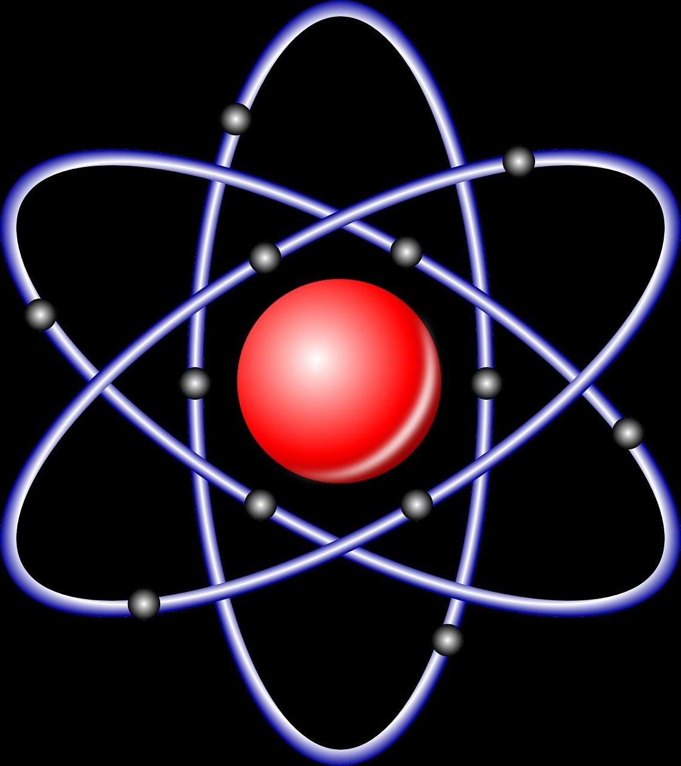 L’immagine sopra mostra la struttura di un atomo. Esistono diversi tipi di atomi, ma quasi tutti sono composti da neutroni e protoni che formano il nucleo e da elettroni che ruotano attorno ad esso in modo molto simile a come fanno i pianeti attorno al sole. E se non sbaglio, ci sono dei casi in cui ogni elettrone ha la sua orbita unica e uguale ai pianeti. L’immagine qui sotto, invece, mostra un modello di un sistema solare.

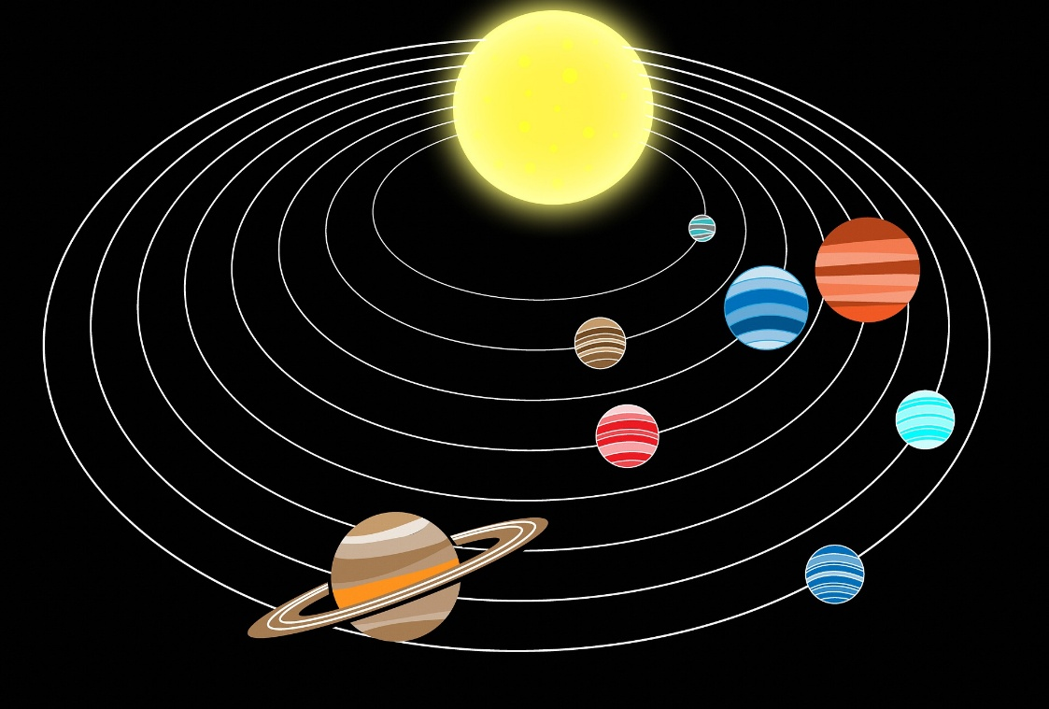 Possiamo vedere qui la somiglianza con gli atomi, che nella loro struttura sembrano un mini modello di cosa sia un sistema solare. Non sto dicendo che gli atomi siano piccoli sistemi solari, ma solo che dal modo in cui sono fatti, vediamo il disegno e la creazione geniale di Dio, vediamo che la stessa mente li ha creati tutti, dal più piccolo al più grande dettaglio.

Di nuovo, vediamo che il progresso della scienza non fa altro che provare il disegno e la creazione di Dio. E penso che più scopriamo, più scaviamo in noi o in ciò che ci circonda, vedremo costantemente qualcosa che ci riporta a Lui. Le persone semplicemente non vogliono ammetterlo e inventare un mucchio di teorie, solo perché non vogliono vederlo e ammettere l’esistenza di Dio. Vediamo che il cuore dell’uomo non è cambiato nel corso degli anni. È sempre lo stesso. Come prima stavano trovando una ragione per non credere e seguire Dio, così fanno ora. Occorre un miracolo per cambiare quel cuore che per la sua natura fugge da Lui. “Credere” di per sé è un miracolo. È un dono di Dio che dobbiamo desiderare. Ha a che fare con la Sua morte sulla croce e la sua risurrezione. Gesù ci ha dato l’opportunità di riceverlo con la sua morte in croce.

***L'universo ha avuto un inizio***

C’è un’altra scoperta sull’universo e afferma che l’universo si sta espandendo. Fu annunciato per primo da Edwin P. Hubble, un astronomo americano. Lui dimostrò che tutte le galassie visibili dalla Via Lattea sembravano allontanarsi. Pure sull’universo è stato scoperto che gira.

Tutto questo mostra che l’universo ha avuto un inizio. Ovviamente, poiché le persone e gli scienziati non possono spiegarlo esattamente, trovano teorie come il “big bang”, ma tuttavia non sono state trovare prove esatte per questo. Qualcuno deve immaginarlo e, in un certo senso, credere in questa teoria. Voglio dire che ci vuole fede per credere in Dio e ci vuole fede pure per immaginare il big bang. Quale preferiamo? Quale è davvero dimostrato dalla scienza? Difficile rispondere, se guardiamo davvero ai fatti, logicamente parlando. Noi invece sappiamo e abbiamo fede che era Dio, per la potenza della sua parola che ha creato tutta la materia, tutto ciò che vediamo e tutto ciò che non possiamo. L’universo ha avuto un inizio, perché Dio ha stabilito quell’inizio. “Nel principio Dio creò i cieli e la terra”. Genesi 1:1

Possiamo anche vedere alcuni versetti che parlano di come Egli distese i cieli.

“Da solo **spiega** i cieli, cammina sulle più alte onde del mare.” Giobbe 9:8

Dice che Egli “spiega” i cieli. Questo è stato scritto tanti anni prima che gli scienziati scoprissero che l’universo si sta espandendo.

Detto questo, non mi oppongo alla scienza in generale, anzi, potrebbe essere un metodo in un certo senso per provare che Dio è reale. Mi oppongo all’incredulità in generale e a ogni pensiero che rifiuta la verità di Dio. Ma questo è il pensiero e l’idea umana in generale. Non vogliamo ammettere che Dio è lì. Questa resistenza è nella natura umana peccaminosa. Nel mio, nel tuo, in quello di tutti. L’unico modo per combatterlo è attraverso la fede e cercando di umiliarci ammettendo ciò che siamo, ammettendo le nostre colpe.

“Così parla Dio, il Signore, che ha creato i cieli e li ha spiegati, che ha disteso la terra con tutto quello che essa produce, che dà il respiro al popolo che c’è sopra e lo spirito a quelli che vi camminano.” Isaia 42:5

“Egli, con la sua potenza, ha fatto la terra, con la sua saggezza ha stabilito fermamente il mondo; con la sua intelligenza ha disteso i cieli.” Geremia 51:15

“Oracolo, parola del Signore, riguardo a Israele. Parola del Signore che ha disteso i cieli e fondata la terra, e che ha formato lo spirito dell’uomo dentro di lui.” Zaccaria 12:1

Tutti questi versetti parlano di come Egli distende i cieli. Ecco perché l’universo si espande. Ovviamente quando parliamo dei cieli nella Bibbia, parliamo di tutto ciò che è al di sopra di noi, delle stelle e dell’universo. Sappiamo che a quel tempo ovviamente non usavano una certa terminologia come facciamo oggi. Sì, sappiamo che c’è un’energia intorno a noi ed è per questo che le cose accadono, ma perché questa energia e da dove viene? Sappiamo cosa provoca determinate reazioni e cose che accadono nella natura al livello scientifico, ma in realtà non conosciamo la causa principale e cosa c’è dietro di tutto esso. Non c’è una spiegazione per questo. Ma la risposta è che Dio sta dietro a tutto questo. Lui è dappertutto.

“Il Dio che ha fatto il mondo e tutte le cose che sono in esso, essendo Signore del cielo e della terra, non abita in templi costruiti da mani d’uomo; e non è servito dalle mani dell’uomo, come se avesse bisogno di qualcosa; lui, che dà a tutti la vita, il respiro e ogni cosa.

Egli ha tratto da uno solo tutte le nazioni degli uomini perché abitino su tutta la faccia della terra, avendo determinato le epoche loro assegnate e i confini della loro abitazione, affinché cerchino Dio, se mai giungano a trovarlo, come a tastoni, benché egli non sia lontano da ciascuno di noi. Difatti in lui viviamo, ci muoviamo e siamo, come anche alcuni vostri poeti hanno detto: “Poiché siamo anche sua discendenza”.” Atti degli apostoli 17:24-28

Vediamo da questo verso che Egli è ovunque, che in Lui viviamo, ci muoviamo ed esistiamo. Lui sta in ogni dettaglio e tutto che accade intorno a noi.

***Fatti che la Bibbia ha affermato prima della scienza***

“Egli distende il settentrione sul vuoto, sospende la terra sul nulla.” Giobbe 26:7

Qui in questo versetto che si trova in uno dei libri più antichi mai scritti nella Bibbia vediamo che si afferma che Egli appende la terra sul nulla. Come potevano capirlo a quel tempo, se la credenza comune era che la terra fosse piatta o che la terra si appoggiasse su qualcosa? C’erano molte idee e mitologie in quel momento che affermavano che la terra si appoggiava su qualcosa. La Bibbia invece è stata una delle prime a dire che la terra in realtà è appesa al nulla nello spazio. Oggi sappiamo anche dalle scoperte che l’astronomia ha fatto che la terra ha una sua orbita ed è appesa al nulla. Come vediamo, questa verità è stata scritta nella Bibbia molto tempo fa prima che l’astronomia fosse avanzata per scoprire che la terra è sospesa nello spazio sul nulla. Vediamo ancora che la Bibbia non contraddice la scienza.

Un’altra cosa che possiamo notare dalla creazione è la varietà di frutti che la terra produce e tutti quelli che sono commestibili stanno avendo qualche beneficio per il nostro corpo. Possiamo vedere frutta, verdura, piante che aiutano a mantenere il nostro sistema sanitario. Ogni frutto e pianta commestibile da noi consumato, è lì per uno scopo. È come se non ci fosse alcuna coincidenza, ma tutto ha un scopo e ordine. Gli scienziati ora hanno scoperto che tipo di benefici ogni pianta e frutto stanno avendo per noi. Questo sta solo rivelando il progetto geniale di Dio che sta dietro di esso. Lui ha creato tutto con uno scopo. Dio dice nella sua parola:

“Dio disse: «Ecco, io vi do ogni erba che fa seme sulla superficie di tutta la terra, e ogni albero fruttifero che fa seme; questo vi servirà di nutrimento.” Genesi 1:29

Un altro fatto che vediamo espresso biblicamente è il versetto in Levitico 17:11

“Poiché la vita della carne è nel sangue. Per questo vi ho ordinato di porlo sull’altare per fare l’espiazione per le vostre persone; perché il sangue è quello che fa l’espiazione, per mezzo della vita.”

Possiamo vedere questo versetto che afferma che la vita è nel sangue, scritto molto tempo prima che fosse ufficialmente accettato dai medici. Oggi sappiamo che il sangue nel nostro corpo trasporta ossigeno e sostanze nutritive ai polmoni e ai tessuti, trasporta cellule e anticorpi che combattono le infezioni, passa attraverso ai reni e al fegato, che dalla loro parte la filtrano e puliscono, e forma coaguli di sangue per prevenire un’eccessiva perdita di sangue.

La vita è nel sangue ed è per questo che Gesù versò il Suo sangue per noi, per purificarci dai nostri peccati. Quello che dobbiamo fare è crederci e accettarlo riconoscendo i nostri limiti, le nostre debolezze e le nostre colpe come essere umani in generale e pure personalmente nella nostra vita. Senza questo, andremo in giro cercando di trovare risposte per il senso di ogni cosa, ma finiremo sempre senza una soddisfazione. Più scopriamo, più avanziamo, troveremo sempre qualcosa che ci riporterà a Dio, facendoci vedere che la risposta è lì. Più cerchiamo di evitarlo e di voltare le spalle, più pagheremo le conseguenze della nostra negligenza nei suoi confronti.

Dobbiamo meditare su questo. Forse alcuni dei fatti scientifici che ho citato qui non sono perfettamente accurati e non sono nel modo in cui potrebbe pensare qualcun altro, ma in generale questo è un invito per tutti noi a meditare e cercare le risposte in Dio e credere a Lui, perché ciò che è vero, è che molte volte le persone vogliono mettere da parte Dio di proposito e cercano tutte le scuse possibili, quando in realtà la sua assenza non può essere provata. Qualcuno può dire che la sua esistenza non può essere provata (è per fede), ma in realtà nemmeno la sua inesistenza può esserlo.

Con tutte queste cose troviamo che più l’uomo avanza, più cose scopre, come la perfezione con cui tutto è fatto ai minimi dettagli, più vede che tutto questo non è frutto di una casualità. Ci deve essere stato qualcuno a progettare questo e a crearlo, e questo è Dio.

La sua creazione testimonia di Lui e del Suo carattere. Lui si prende cura anche di noi. Noi non siamo senza uno scopo. Viviamo come tali, ma trovandolo, troviamo il **vero** scopo per noi.